Уважаемые родители!

Предлагаю вашему вниманию мастер – класс по изготовлению куклы Барыни из бросового материала.

Мастер-класс по изготовлению игрушки из бросового материала

Мастер-класс по изготовлению игрушки из бросового материала

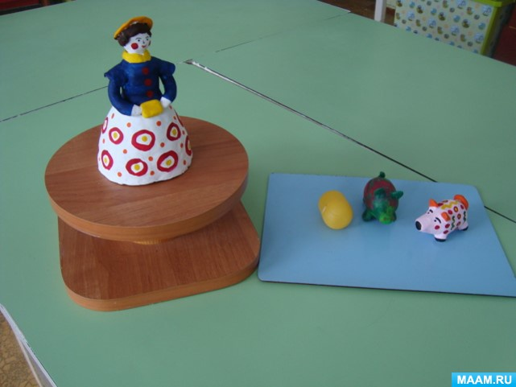

Мастер-класс по изготовлению игрушки из бросового материала.

Изначально игрушки создавались в обрядовых целях в честь праздника встречи весны, а сейчас это уникальные сувениры, раскупаемые туристами и занимающие полки в залах музеев.

Этапы изготовления дымковской игрушки.

Технология изготовления довольно проста. Делается дымковская игрушка поэтапно. Основные этапы: лепка, сушка и обжиг, побелка и роспись.

Лепят дымковские игрушки по частям. Сначала из промытой жирной глины, разбавленной песком, катают шарики разных размеров. Затем расплющивают их для получения плоских лепешек, из которых и делается корпус игрушки. К корпусу прикрепляются более мелкие детали *(руки, головы, хвосты)*. Места скрепления деталей обильно смачивают водой, затем заглаживают стыки влажной тряпкой. Выравнивают фигурку мокрыми пальцами.

Каждая дымковская игрушка перед обжигом должна пройти этап сушки, длительность которой зависит от размеров фигурки, а также от характеристик помещения *(влажности, температуры воздуха и т. д.)*. В среднем этот этап занимает от 2-3 дней до 2-3 недель. После этого наступает время обжига.

После обжига в печи игрушка становится красно-коричневой, поэтому перед нанесением узоров ее выбеливают. Для этого готовится специальный раствор из мелового порошка и молока. При скисании молока этот раствор затвердевает, образуя на поверхности игрушки равномерный казеиновый слой.

После того, как побелка высыхает, начинается этап росписи – нанесение незамысловатых узоров яркими красками. Выбор цветов невелик: синий, зеленый, коричневый, желтый, малиновый. Все игрушки украшены строгим орнаментом из геометрических фигур: круги, полосы, клетки, ромбы и зигзаги.

Мастерицы не продумывают узор заранее. Он рождается в процессе росписи, в зависимости от формы и размера фигурки. Поэтому принято считать, что связь декора и основы неразрывна, и двух одинаковых игрушек найти невозможно.

Благодаря своей пластике, простоте узоров, яркости палитры дымковская игрушка широко изучается и используется в детском творчестве, воплощаясь в виде рисунков, изделий из глины и других материалов.

Мастер-класс по изготовлению дымковской игрушки из бросового материала:

Для изготовления дымковской барышни нам потребуется:

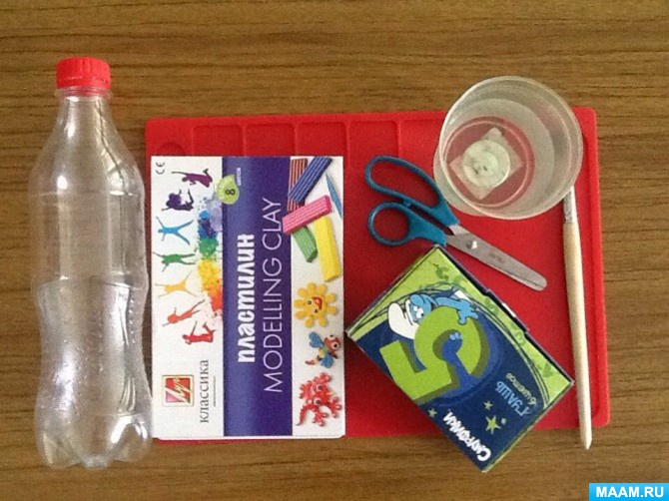

Разрезаем бутылку на ту высоту, на которую мы планируем сделать нашу барышню.

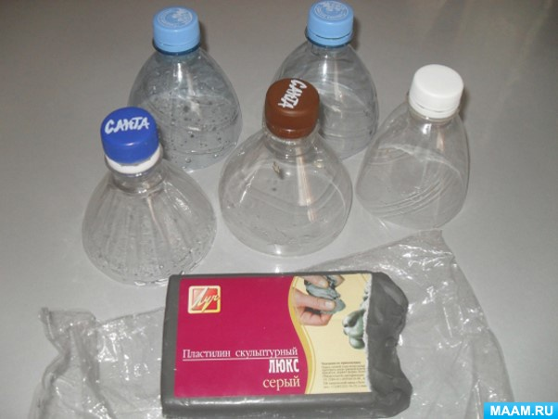

Нашу заготовку обмазываем ровным слоем пластилина. На месте крышки формируем голову из крупного шара.

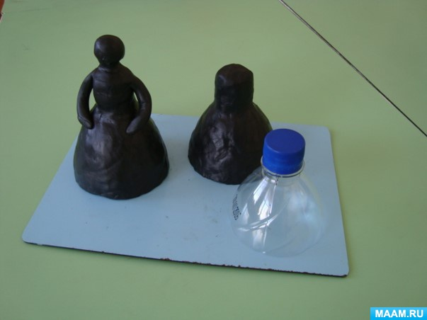 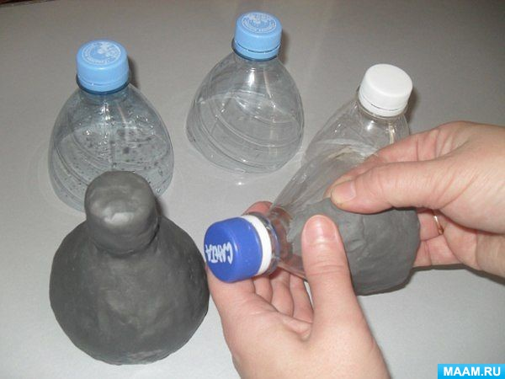

Чтобы краска хорошо держалась на пластилиновом слое, покрываем нашу будущую **игрушку мукой**.

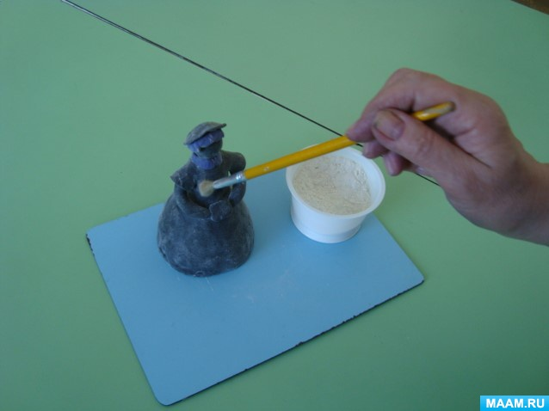

Следующим этапом нашей работы будет покрытие заготовки белой акриловой краской.

Даем высохнуть нашему образцу.

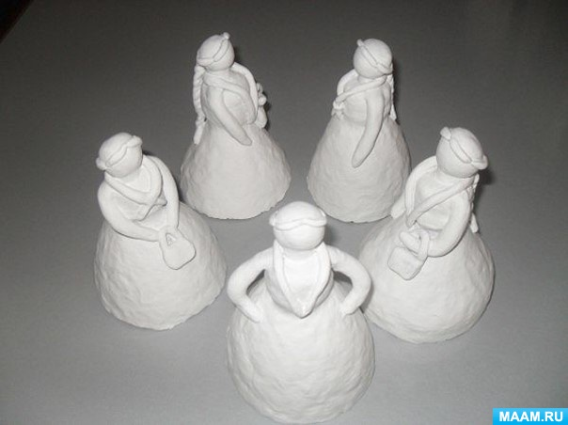Приступаем к самому интересному – росписи гуашью нашей барышни.